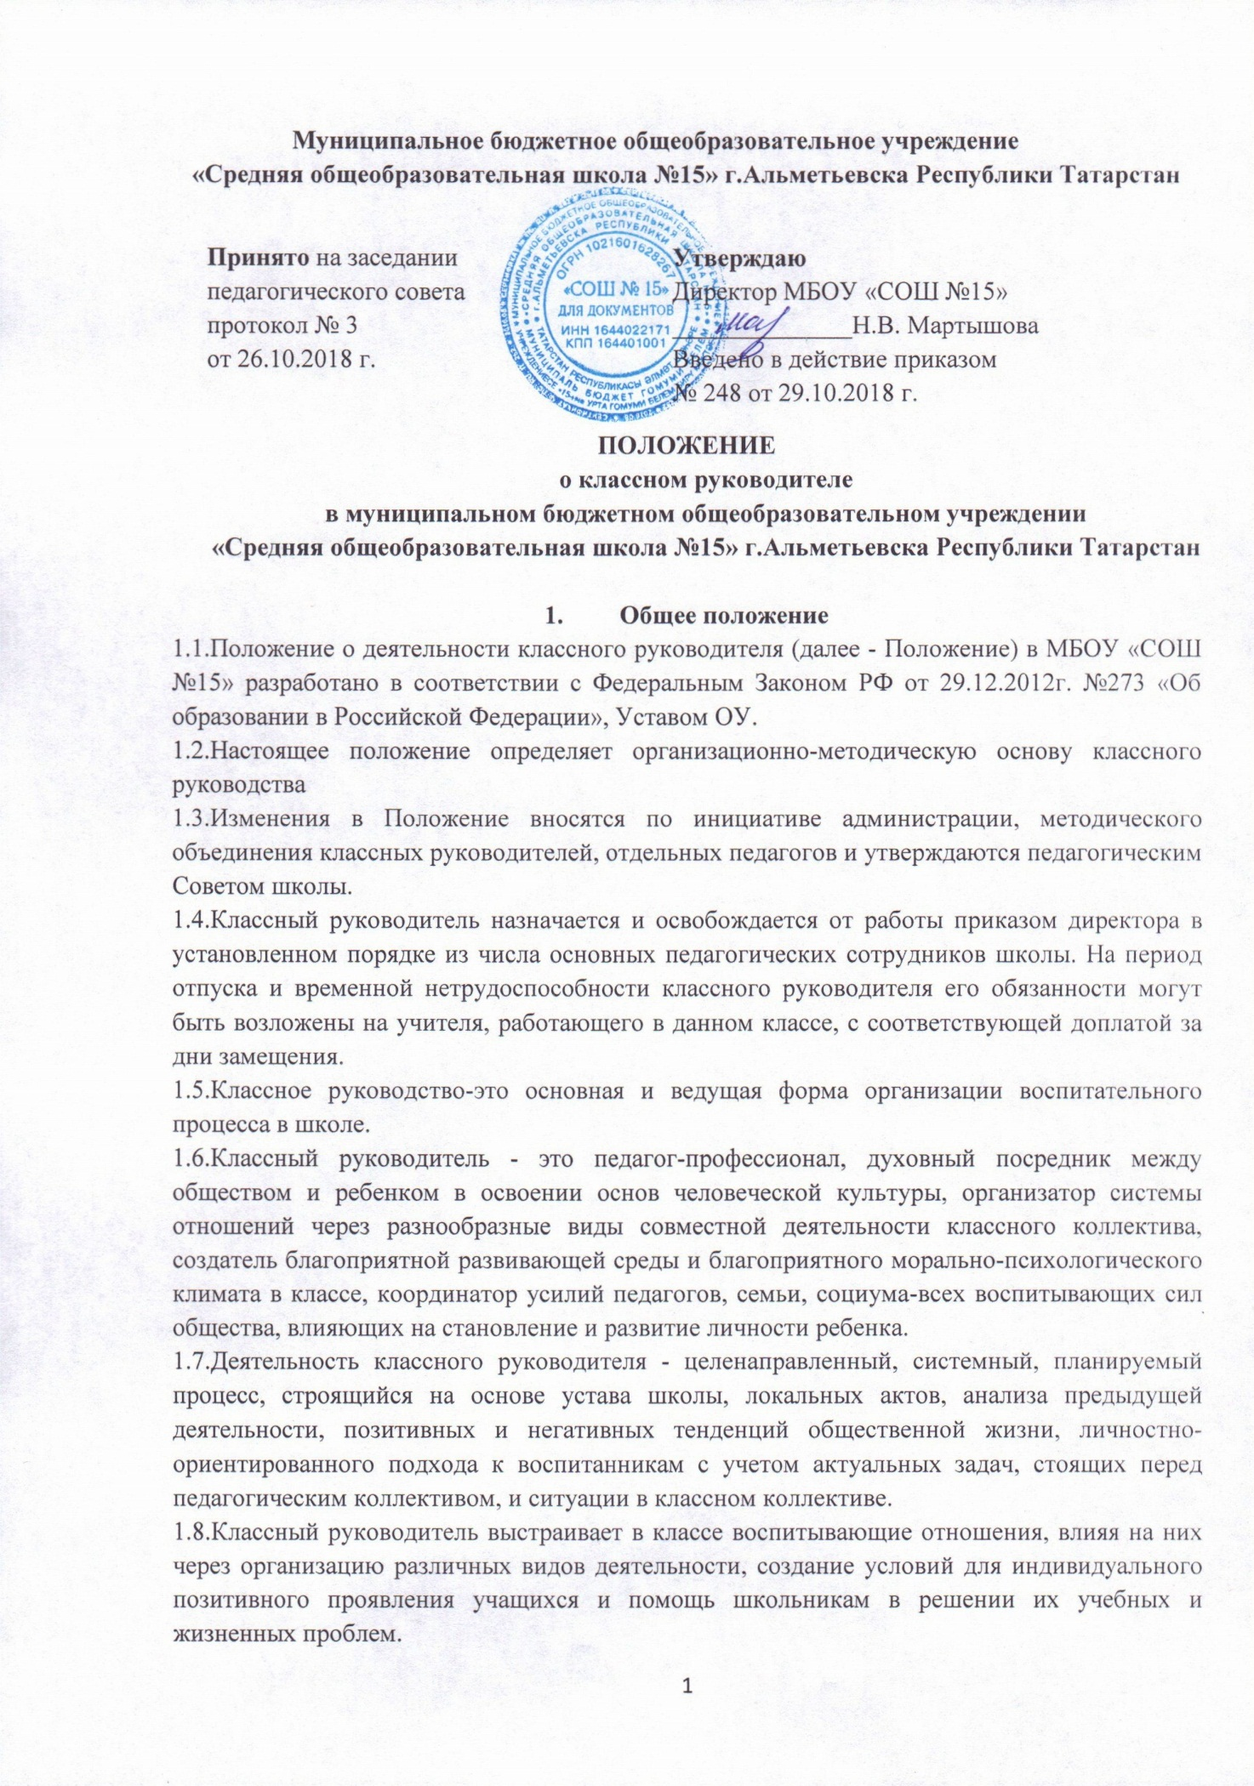

1.9.Руководство деятельностью классных руководителей осуществляет заместитель директора по воспитательной работе.

1.10.Классный руководитель в своей работе руководствуется Уставом школы, настоящим Положением и нормативами учета рабочего времени, утверждаемыми директором школы.

1.11.Оплата за классное руководство осуществляется на основании приказа директора школы в соответствии с Положением об оплате труда и Положением о материальном стимулировании работников школы.

- Цели и задачи воспитания в образовательном учреждении

2.1. Цель деятельности классного руководителя – формирование духовно-нравственной личности, способной к творческому самовыражению, к активной жизненной позиции в самореализации и самоопределении учебной и профессиональной деятельности.

2.2.Задачи классного руководителя:
- Изучение личности учащегося, его склонностей, интересов, сфер дарований, особенностей характера, с целью оказания ему помощи в саморазвитии, самоопределении и самореализации;
- Осуществление непосредственного наблюдения за индивидуальным развитием каждого учащегося и необходимых педагогических коррективов в системе его воспитания;
- Обеспечение соблюдения правил и свобод учащихся, охраны их жизни, здоровья и безопасности в период образовательного процесса;
- Формирование и развитие коллектива класса;
- Координация усилий всех взрослых, влияющих на становление личности учащихся;
- Организация досуга учащихся, вовлечение их в систему внеурочной и внеклассной деятельности, в систему дополнительного образования в школе и за ее пределами;
- Организация всех видов индивидуальной, групповой и коллективной деятельности, вовлекающей учащихся в общественно-ценностные отношения.

- Функции классного руководителя

3.1.Организационно-координирующие функции:
- Обеспечение связи школы с семьей;
- Взаимодействие с педагогическим коллективом и учебно-вспомогательным персоналом школы;
- Организация дежурства по классу, школе;
- Взаимодействие с каждым обучающимся индивидуально и коллективом класса в целом;
- Ведение документации.

3.2.Коммуникативные функции:
- Регулирование межличностных отношений между учащимися класса;
- Установление взаимодействия между педагогами и учащимися;
- Оказание помощи учащимся в формировании коммуникативных качеств.

3.3.Аналитико-прогностические функции:
- Построение модели воспитательной подсистемы, соответствующей воспитательной системе школы в целом;
- Определение ближних и дальних перспектив жизни и деятельности учащихся, класса; предвидение последствий складывающихся в коллективе отношений.

3.4.Контрольные функции:
- Контроль успеваемости, прилежания, внешнего вида и поведения каждого учащегося.

- Сферы деятельности классного руководителя

4.1.Охрана здоровья и жизнедеятельности учащихся.

4.2.Организация учебной деятельности учащихся.

4.3.Организация внеучебной деятельности учащихся.

4.4.Сотрудничесвто с семьями учащихся.

- Формы работы классного руководителя

5.1.В соответствии со своими функциями и сферами деятельности классный руководитель выбирает следующие формы работы с учащимися:
- Индивидуальные (беседа, консультация, обмен мнениями, совместный поиск решения проблемы и др.)
- Групповые (творческие группы, органы самоуправления и др.)
- Коллективные (классный час, информационный час, конкурсы, спектакли, концерты, походы, экскурсии, соревнования, игры и др.)

6. Полномочия классного руководителя

6.1.Классный руководитель имеет право:
- получать регулярно информацию о физическом и психическом здоровье учащихся класса;
- контролировать посещаемость учебных занятий учащимися класса;
- контролировать учебные успехи каждого ученика, отмечая успехи и неудачи с целью оказания своевременной помощи
- координировать работу учителей-предметников, работающих с учащимися класса;
- выносить на рассмотрение администрации, педсовета или совета школы предложения, согласованные с коллективом класса;
- получать своевременную методическую и организационно-педагогическую помощь от руководства школы и методических объединений;
- разрабатывать (совместно с психологической и медицинской службами) программы индивидуальной работы с детьми и их родителями (законными представителями);
- приглашать родителей (законных представителей) учащихся в школу;
- создавать собственные воспитательные системы и программы, не нарушающие принципы и подход к организации воспитательной деятельности в школе;
- вести опытно-экспериментальную и методическую работу по различным проблемам воспитания;
- выбирать форму повышения педагогического мастерства;
- определять форму плана воспитательной работы с классом (с учетом принципов общешкольного планирования);
- отказываться от несвойственных, не входящих в его функциональные обязанности поручений;
- защищать собственную честь и достоинство в случае несогласия с оценкой его воспитательной работы в классном коллективе.

6.2.Классный руководитель не имеет права:
- унижать личные достоинства учащегося, оскорблять его словом или действием;
- использовать отметку для наказания ученика;
- злоупотреблять доверием ребенка, нарушать данное ему слово или обещание, сознательно вводить его в заблуждение;
- использовать семью (родителей или родственников) для наказания ребенка;
- обсуждать своих коллег в их отсутствие, представлять их в невыгодном свете, подрывать авторитет учителя и педагогического коллектива в целом.

6.3.Функциональные обязанности классного руководителя.

6.3.1.Охрана здоровья и жизнедеятельности учащихся.

В функциональные обязанности классного руководителя в этом направлении входят:
- несение персональной ответственности за жизнь и здоровье учащихся класса;
- обеспечение безопасности учащихся во время образовательного процесса;
- проведение инструктажа учащихся по соблюдению техники безопасности;
- организация работы с классом по соблюдению санитарно-режимных моментов в школе и дома;
- деятельность по предупреждению учебной перегрузки учащихся;
- посещение болеющих учащихся на дому и в лечебных учреждениях, организация учебной помощи часто болеющим детям.

6.3.2.Организация учебной деятельности учащихся.

В функциональные обязанности классного руководителя в этом направлении входят:
- контроль посещаемости учащимися учебных занятий, кружков и других форм учебной деятельности;
- контроль успеваемости учащихся класса, посещение уроков.
- проверка электронных дневников учащихся;
- сотрудничество с учителями-предметниками;
- индивидуальная работа с учащимися и их родителями (законными представителями) по предупреждению неуспеваемости и деструктивного поведения учащихся;
- защита учебных интересов учащихся.

6.3.3.Организация внеучебной деятельности учащихся.

В функциональные обязанности классного руководителя в этом направлении входят:
- изучение интересов и увлечений учащихся, создание условий для их развития;
- планирование и организация интересной внеклассной работы в коллективе учащихся с учетом способностей и умений учащихся;
- индивидуальная работа с проблемными учащимися, сотрудничество с психологической службой школы для организации целенаправленной и системной работы с проблемными учащимися;
- работа с активом класса;
- посещение с учащимися класса театров, музеев, выставок, организация экскурсий походов;
- целенаправленная работа по формированию нравственных качеств личности;
- поддержка инициативы учащихся, их стремления к саморазвитию;
- привлечение учащихся к активному участию в общешкольных мероприятиях, а также мероприятиях общегосударственного значения.

6.3.4.Сотрудничество с семьей учащихся.

В функциональные обязанности классного руководителя в этом направлении входят:
- изучение личных дел, состояния здоровья учащихся класса;
- организация выборов родительского комитета и сотрудничество с ними в совете школы;
- регулярное проведение родительских собраний;
- изучение бытовых условий проживания учащегося;
- выявление проблемных семей с целью привлечения совета школы или общественных организаций к решению проблем в таких семьях;
- поощрение благодарственными письмами семей, в которых уделяется должное внимание воспитанию ребенка;
- привлечение родителей к участию в делах класса, организация совместных мероприятий, родительских уроков в классе;
- проведение совместных мероприятий в системе «учитель-ученик-родитель»;
- информирование родителей (законных представителей) об успехах или неуспехах учащихся.

6.3.5.Диагностическая и коррекционная деятельность классного руководителя. Сотрудничество со школьной психологической службой.

В функциональные обязанности классного руководителя в этом направлении входят:
- изучение совместно с психологической службой школы: степени адаптации учащихся к новому учебному коллективу, уровня тревожности, уровня интеллектуального развития (с письменного разрешения родителей (законных представителей)), творческих способностей, общеучебных умений и навыков;
- изучение уровня воспитанности учащихся и создание программ коррекции;
- изучение микроклимата в детском коллективе, межличностных отношений учащихся;
- изучение лидерских качеств учащихся;
- изучение социума ребенка, его ближайшего окружения, социального интеллекта;
- создание социального паспорта класса;
- сбор информации для написания характеристики класса и отдельных учащихся;
- определение форм и методов работы с классным коллективом на основе характеристики класса;
- организация консультаций психолога для учащихся и их родителей;
- привлечение психолога к участию в родительских собраниях;
- ведение документации, отражающий ход и результативность воспитательной работы (личные дела учащихся), и документации, требуемой администрацией школы (планы, отчеты, справки, характеристика на учащихся, папки с разработками воспитательных мероприятий и т.д.);
- повышение квалификации по вопросам педагогики, психологии, теории и практики воспитания в школе и за ее пределами;
- участие в работе методического объединения классных руководителей.

7. Формы документации классного руководителя

В школе ведутся следующие виды документации классного руководителя:
- план воспитательной работы с классом;
- личные дела учащихся;
- характеристика на учащихся;
- папка классного руководителя (тематические родительские собрания (не менее четырех в учебном году), сценарии классных часов;
- портфолио учеников;

-

8. Полномочия администрации в отношении

деятельности классного руководителя

8.1.Деятельность классного руководителя оценивается по следующим основаниям:
- добросовестное исполнение должностных обязанностей;
- ведение необходимой школьной документации в полном объеме.

8.2.Формы анализа деятельности классного руководителя:
- анализ выполнения планов работы (периодичность и формы анализа определяются администрацией школы с учетом мнения ШМО классных руководителей);
- анализ ведения установленной данным Положением документации;
- анализ мероприятий, классных часов проводимых классным руководителем;

8.3.Создание администрацией необходимых условий для успешной деятельности классного руководителя:
- материально-техническое обеспечение воспитательной деятельности, организуемой классным руководителем;
- методическая помощь в форме консультаций, методических рекомендаций; обучающих и практических семинаров;
- организационная помощь;
- стимулирование деятельности классных руководителей с использованием морального и материального поощрения в соответствии с положением о материальном стимулировании работников школы.

